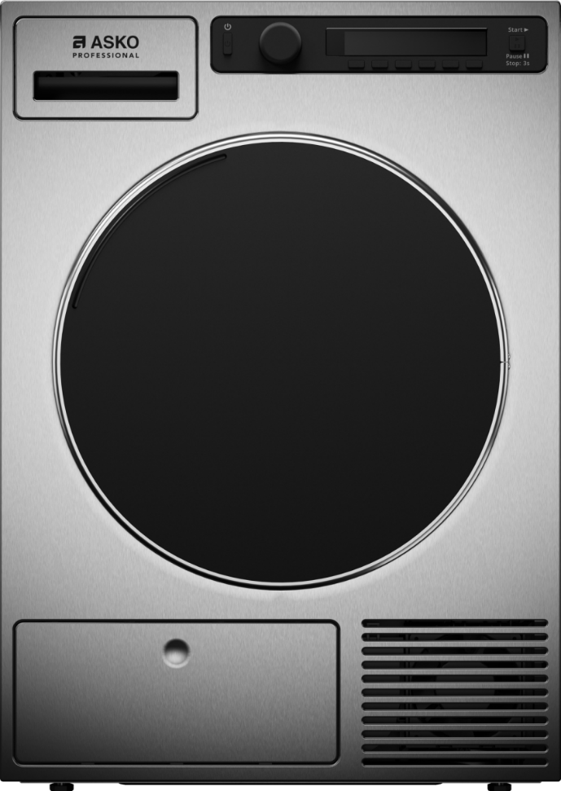 Профессиональная сушильная машина
TDC1772C.T
Технические характеристики
Техническое описание
Конструкция
Установка Отдельностоящий прибор
Тип загрузки Фронтальная
Загрузка 7 кг
Размер барабана 117 л
Тип прибора Конденсационный
Система нагрева Экономичный ТЭН
Рамка/дверцы Plastic/chromed
Диаметр загрузочного проема 340 мм
Максимальный угол открытия дверцы 180 °
Расположение дверных шарниров Вправо/влево
Цвет Титан
Стандартное электрическое подключение
Коммутация на 16А To 10
Мощность подключения 2800 Вт
Предохранитель 16 A
Напряжение (В) 220-240 B
Частота 50 Гц
Длина присоединительного кабеля 2100 мм
Тип электрической вилки Евро
Управление
Управление Электронное
Создание программ Да
Тип дисплея ЖК-дисплей
Индикация времени до конца программы Да
Количество программ 17
Настройки языка Норвежский
Немецкий
Словенский
Русский
Финский
Lithuanian
Английский
Latvian
Xорватский
Итальянский
Французский
Китайский традиционный
Испанский
Estonian
Чешский
Japanese
Словатский
Китайский упрощенный
Словенский
Polish
Датский
Голландский
Логистическая информация
Ширина 595 мм
Высота 850 мм
Глубина 654 мм
Ширина упаковки 640 мм
Высота упаковки 920 мм
Глубина упаковки 723 мм
Регулируемые ножки 15 мм
Вес нетто 44.2 кг
Вес брутто 48.6 кг
Глубина с открытой дверцей 1165 мм
Артикул 738106
Характеристики
Сенсоры Датчик влажности
Реверсивное вращение барабана Да
Освещение барабана Load Light™ Нет
Индикация фаз стирки Индикация фаз стирки
Индикация заполнения емкости для конденсата Да
Отсрочка старта Oт 30 минут до 24 часов
Настройки Функция «Антисминание»
Сушка при пониженной температуре
Отсрочка старта
Сушка по времени
Объем загрузки
Индикация завершения программы Да
Фильтр конденсора с автоматической очисткой Нет
Простой в использовании ворсовый фильтр Да
Защита от перегрева Для мотора и электроники

